UV-Sterilizační ponorná lampa

ZAŘÍZENÍ NA DEZINFEKCI VODY
ULTRAFIALOVÁ LAMPA

Návod k instalaci a použití

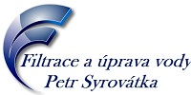




Vážení zákazníci!

Velice Vám děkujeme, že jste si vybrali náš systém dezinfekce vody na základě UV záření. Při jeho správném používání budete mít bezpečnou a mikrobiologicky čistou vodu.
Pro dosažení nejlepších výsledků Vám doporučujeme detailně se seznámit s tímto návodem k použití a uchovávat jej jako příručku při dalším používání. Aby se předešlo problémům a chybám, je nutné si pozorně přečíst část týkající se bezpečnostní techniky a přísně dbát pokynů při instalaci systému.
Příručka uživatele je nedílnou součástí dodaného zařízení a z těchto důvodů je nutné ji uchovávat po celou dobu životnosti zařízení. Pokud bude nutné změnit místo instalace systému nebo jej bude nutné předat jinému uživateli, uživatel má mít možnost seznámit se s konstrukcí zařízení a přečíst si bezpečnostní pokyny.

Dodávaná sada a Bezpečnostní zásady:
POZOR! Aby se předešlo vážným zraněním a těžkým úrazům, prosíme, dodržujte bezpečnostní zásady uvedené níže.

- POZORNĚ SI PŘEČTĚTE VŠECHNY BEZPEČNOSTNÍ ZÁSADY.
- UPOZORNĚNÍ! Před jakoukoliv manipulací s UV lampu vyndejte ze zásuvky napájecí kabel.
- NEBEZPEČÍ! Aby se předešlo zásahu elektrickým proudem, je třeba být velmi opatrným, zvlášť pokud je vedle elektrického zařízení voda. Pokud si budete myslet, že situace vyžaduje odborný zásah, obraťte se neprodleně na službu technické podpory prodejce.
- Po instalaci zkontrolujte těsnění systému. Systém nelze zapojovat do elektřiny, pokud není jeho vrchní část nad vodou nebo jsou jeho jednotlivé části (kabel apod.) ještě mokré od vody.
- Nezapínejte UV lampu, pokud má náhodou poškozený napájecí kabel. To by mohlo způsobit požár. Také nezapojujte systém do elektrické sítě, pokud nefunguje správně, po pádu či poškození jakékoliv její části.
- Vždy odpojujte systém z elektrické sítě, pokud hodláte jakkoliv zasahovat do systému.
- Nikdy nepoužívejte systém pro jiné účely než ty, pro které je určen (dezinfekce vody pro zásobníky vody).
- UV lampa je určena k použití jenom v prostorách budov. Nikdy neinstalujte systém venku či v místnostech, kde může teplota klesnout pod 0 °C. Neuchovávejte nezapojený systém v místech, kde může teplota klesnout pod 0 °C. To může způsobit poškození zařízení či jeho nesprávné další fungování.
- Pokud budete potřebovat dodatečný napájecí kabel (prodlužovací), dovoluje se používání kabelu jenom s odpovídajícími vlastnostmi. Pokud hodnoty Ampér či Wattů jsou na prodlužujícím kabelu menší než vyžaduje systém, může se kabel přehřát a způsobit požár.

POZOR! UV záření, které produkuje systém, může způsobit vážné popáleniny na nechráněných částech pokožky a očích. Nikdy se nedívejte přímo na zapnutou UV lampu ani světlo nevystavujte pokožce! Při jakékoliv manipulaci se systémem vždy vytáhněte napájecí kabel z elektrické sítě. Nikdy nezapínejte UV systém, když se UV lampa nachází mimo křemennou trubku!

POZNÁMKA: UV zářivka, která je dodávána v sadě se systémem, předpokládá efektivní funkčnost během 9000 hodin (což je přibližně 1 rok. Proto, abyste si byli jisti efektivností mikrobiologické ochrany, doporučujeme vyměňovat UV lampu jednou za rok.

UV zdroj - ICE Ballast Zobrazení:
Zelená Led ,,Provoz“
Červená Led ,,Vadná výbojka“ (+ zvukový ALARM)

Požadavky na vodu
Kvalita vody je nesmírně důležitá pro optimální funkčnost Vašeho UV systému. Pro zajištění dlouhodobého a spolehlivého fungování doporučujeme následující obsah látek ve vodě:
- železo – < 0,2 mg/l
- tvrdost – < 120 mg/l *
- zákal – < 1 ZF(n)
- mangan – < 0,05 mg/l
- tanin – < 0,1 mg/l
- UV prostupnost: > 75%

* Pokud je tvrdost vody vyšší než 120 mg/l, pro zabezpečení optimální funkčnosti Vašeho systému je třeba periodicky čistit křemennou trubku.

Abyste si byly jisti limitem uvedených látek, obraťte se na prodejce nebo jakoukoliv laboratoř, které se zabývá rozbory vody. Pokud voda obsahuje více různých látek, než je uvedeno výše, doporučujeme používat dodatečně předběžnou úpravu vody. Pokud máte podobné problémy, obraťte se na prodejce a on Vám vybere potřebný systém úpravy vody. Ještě jednou upozorňujeme na to, že chemické složení vstupní vody je velmi důležité pro normální funkčnost Vašeho UV systému.

Instalace UV LAMPY:
UV lampa je určena pouze pro provoz ve svislé poloze, tedy ze shora směrem dolů!
Z bezpečnostních důvodů má být UV lampa zapojena do odpovídající zásuvky s uzemněním, ideálně s proudovým chráničem.
UV lampa je určena jenom k používání v prostorách budov. Nikdy neinstalujte UV lampu v místech, kde může teplota klesnout pod 0 °C.
UV lampa musí být instalována pouze do zásobníků se studenou vodou. V žádném případě neinstalujte UV lampu do zásobníku s teplou vodou!

Jsou dvě možnosti jak UV lampu umístit do zásobníku:
- Do nádrže se může vyvrtat otvor 31 mm odpovídající černé plastové koncovce která má vnější závit 1“, takže se lampa může jen volně tímto otvorem prostrčit a bude volně vyset do nádrže za černou koncovku nad závitem.
- Nebo se přišroubuje k vršku zásobníku na 1“ vnitřní závit, na odpovídající závitovou průchodku, vytvořením 1“ závitem apod.

Na obrázku níže je vidět průchod UV lampy skrz zásobník.

Přeprava UV systému:
- Z důvodů zachování bezpečnosti přepravy se UV zářivka dodává buď již nainstalovaná v křemenné trubce, nebo samostatně vedle křemenné trubky.
- Nikdy se nedotýkejte samotného skla UV zářivky, používejte rukavice nebo jemný čistý hadřík. Před vložením UV zářivky do vnitřku křemenné trubky, namažte silikonovou vazelínou silikonové červené těsnění kterým utěsníte UV zářivku v křemenné trubce. Pokud se silikonové těsnění nenamaže, může se přilepit ke křemenné trubce a těsnění jde pak velmi špatně vyndat.
- Nikdy nepoužívejte nadměrné úsilí aby jste nerozbyli křemennou trubku nebo UV zářivku!
- Při instalaci UV systému do nádrže s vodou apod. se ujistěte, že nad nádrží je dostatek místa pro pozdější údržbu systému (vytažení UV zářivky či celého systému).

Zde vidíte příklad instalace UV lampy do zásobníku na vodu
Pokud UV lampa svítí modrým světlem, je vše naprosto v pořádku.
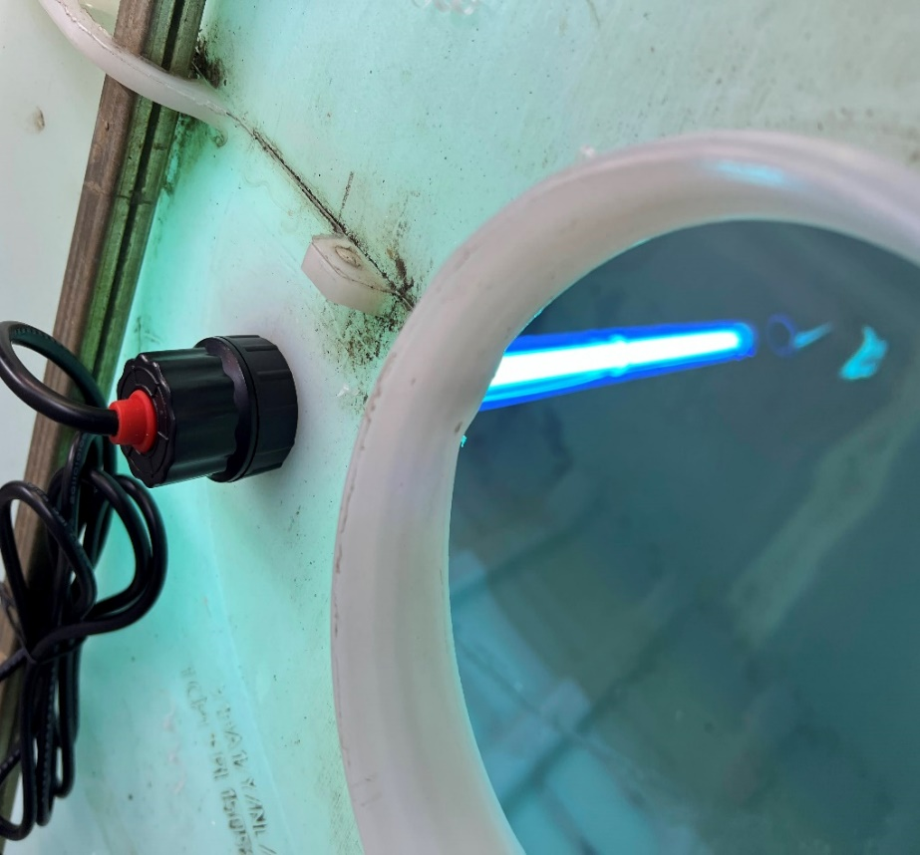

Pokyny k používání a údržbě systému:
UPOZORNĚNÍ! Před jakoukoliv manipulací s UV systémem vyndejte napájecí kabel z elektrické sítě.

Výměna UV zářivky je rychlý proces nevyžadující žádné nástroje. Lampa se musí vyměňovat každých max. 9000 hodin nepřetržitého používání.
Odpojte napájení systému ze sítě a nechejte do konce spadnout napětí v napájecím zdroji (indikátor „zapnuto“ zhasne). Vytáhněte celou UV lampu z nádrže, povolte černou závitovou spojku, která je upevněna na křemenné trubici i utěsňuje křemennou trubici a poté vytáhněte červené silikonové těsnění z křemenné trubky, společně s ním se vytáhne také UV zářivka. Odpojte UV zářivku od napájecí koncovky na kabelu od zdroje. Nedotýkejte se prsty skla lampy. Vždy držte lampu za keramické koncovky nebo použijte rukavice či čistý jemný hadřík. Při vytahování UV zářivky buďte opatrní! Dávejte pozor, aby UV zářivka byla vytahována pod pravým úhlem. Při vytahování pod jiným úhlem je možné poškození křemenné trubky.
Abyste nainstalovali novou UV zářivku postupujte podobně jako když jste vytahovali starou UV zářivku.

Záruční podmínky:
Výrobce nebo prodejce zaručuje správnost fungování systému dezinfekce vody na základě UV záření za podmínek, které jsou platné pro vady materiálů, z nichž je systém vyroben, a také na samotnou montáž. Záruční lhůta činí 2 roky od okamžiku prodeje systému konečnému spotřebiteli.
Výrobce nebo prodejce zaručuje správnost fungování UV lampy (je součástí dodávané sady) během dvou let od okamžiku prodeje konečnému spotřebiteli a poskytuje záruku na kalich reaktoru (je součástí dodávané sady) se záruční lhůtou 2 nebo 3 roky od okamžiku prodeje konečnému spotřebiteli. Výrobce nebo prodejce se zavazuje opravit či vyměnit součásti UV systému za podmínek uvedených výše. Výrobce či prodejce nebere na sebe žádné další závazky než ty, které jsou uvedeny výše.
Podmínky a výjimky ze záručních podmínek.
Výše uvedené záruční závazky platí jen při dodržování následujících podmínek:
Voda musí odpovídat požadavkům:
  - železo – < 0,3 mg/l
  - tvrdost – < 120 mg/l *
  - zákal – < 1 ZF(n)
  - mangan – < 0,05 mg/l
  - tanin – < 0,1 mg/l
  - UV prostupnost: > 75%

Pokud je tvrdost Vaší vody vyšší než 120 mg/l, pro zabezpečení optimální funkčnosti Vašeho systému je třeba periodicky čistit křemennou trubku.

Záruka ztrácí platnost, pokud nebyla přijatá odpovídající opatření, aby se ujistilo, že voda skutečně odpovídá výše uvedeným požadavkům.

- Tato záruka neplatí pro UV systémy, které byly opravovány či pozměňovány osobami, které nejsou autorizovány výrobcem či prodejcem. Záruka neplatí také pro části, které byly používány nesprávně nebo jejich poškození nebylo zapříčiněno prodejcem a/nebo výrobcem.
- Záruka platí jen pro konečného spotřebitele a jenom za podmínek odborné a správné montáže.
- Výrobce či prodejce nenese žádnou odpovědnost za různá vedlejší poškození a/nebo poškození, která nastala v důsledku nesprávné a/nebo neodborné montáže a používání UV systému.
- Tato záruka nezahrnuje náklady služeb na výměnu poškozených prvků UV systému. Záruka platí jen v případě vrácení systému výrobci nebo prodejci na náklady spotřebitele a také v souladu s podmínkami přepravy získanými od výrobce či prodejce:

Je nutné také kontrolovat křemennou trubici v UV lampě, zda není znečištěná a není na ní usazený vodní kámen, vodní film apod. Toto vše velmi omezuje účinnost UV lampy. Při čištění křemenné trubice se nesmí křemenná trubice ani minimálně poškrábat!!!

ZÁRUČNÍ LIST

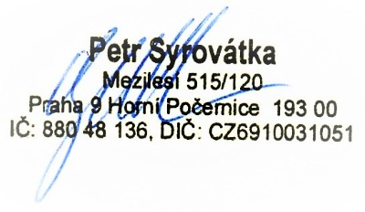
Model:

Prodejce:

Zákazník:

Datum prodeje:

